**Отчёт по лабораторной работе №2 по курсу**

**«Фундаментальная информатика»**

Студент группы: М8О-108Б-22, Немкова Анастасия Романовна,

№ по списку 14

Контакты: [nastya.nemkova.04@mail.ru](mailto:nastya.nemkova.04@mail.ru)

Работа выполнена: 18.09.2022

Преподаватель: Сахаров Никита Александрович

**1. Тема**

Операционная среда OC UNIX

**2. Цель работы**

Изучение и освоение программного обеспечения ОС UNIX и приобретение навыков, необходимых для выполнения курсовых и лабораторных работ в среде UNIX.

**3. Задание**

Приобретение основных навыков работы в OC UNIX. Навигация в файловой системе UNIX. Создание, удаление и переименование директорий. Освоение основных команд.

**4. Оборудование**

Процессор: AMD RYZEN 7 5800H 3.20GHz ОП 16 ГБ

HDD: 952 ГБ

Монитор: 3840 × 2400

**5. Программное обеспечение**

Операционная система семейства: Linux Ubuntu, версия 22.04.1 LTS

Интерпретатор команд: bash, версия 5.0.17(1)

Система программирования: -

Редактор текстов: emacs

Утилиты операционной системы: команды who, pwd, ls, cd, cp, mv, rm, cat, ps, mkdir, rmdir, ruptime, rwho

Прикладные системы и программы: gnuplot, dc

Местонахождение и имена файлов программ и данных на домашнем компьютере: -

**6. Идея, метод, алгоритм решения задачи**

1. Вывод информации о пользователе, системе, машине с помощью команд: who, rwho, uptime, ruptime, whoami, man, date
2. Работа с каталогами с помощью команд: ls, cd, mkdir, rmdir, pwd
3. Работа с текстовыми файлами с помощью команд: cat, mv, rm, cp
4. Работа с текстовым редактором Emacs с помощью команд: cat Emacs
5. Работа с утилитой Gnuptop с помощью команд: plot, splot, set parametric, [x]range

**7. Сценарий выполнения работы**

***Команды для справочной информации***

|  |  |
| --- | --- |
| *Команда* | *Назначение команды* |
| **man** | Показывает инструкцию к программам и командам Linux |
| **whoami** | Показывает идентификатор пользователя |
| **who** | Показывает перечень пользователей |
| **rwho** | Показывает перечень пользователей в локальной сети |
| **date** | Показывает текущую дату |
| **tty** | Показывает адрес терминала |
| **uname -a** | Показывает информацию об операционной системе |
| **ruptime** | Показывает строку состояния пользователей в сети |
| **hostname** | Определяет название компьютера и используется преимущественно для идентификации компьютера в сети |
| **finger** | Сообщает информацию о пользователях, вошедших в систему в настоящее время операционной системе |

***Команды для управления файлами и каталогами***

|  |  |
| --- | --- |
| *Команда* | *Назначение команды* |
| **ls**  **-a**  **-F** | Просмотр содержимого каталога  Показ скрытых файлов  Отображение содержимого текущей директорий с добавлением к именам символов, характеризующих тип |
| **pwd** | Показывает текущую директорию |
| **cd** | Перемещение по каталогу |
| **сat**  **>**  **f1 f2 > f3** | Показывает содержимое файла  Помещение текста с клавиатуры в файл  Объединение файлов f1, f2 в f3 |
| **rm** | Удаление файла |
| **mkdir** | Создание новых каталогов |
| **rmdir** | Удаление каталога |
| **cp** | Копирование файлов и каталогов |
| **mv** | Переименование файлов и каталогов |

***Команды для работы с Gnuplot***

|  |  |
| --- | --- |
| *Команда* | *Назначение команды* |
| **plot** | Строит двумерный график функции |
| **splot** | Строит график функции в трёхмерном пространстве |
| **set parametric** | Возможность использовать параметры |
| **set yrange** | Устанавливает диапазон значений переменной y |

**8. Распечатка протокола**

**anastasia@anastasia-VirtualBox:~$** ls

f.txt test.sh Видео Документы Загрузки Изображения Музыка Общедоступные 'Рабочий стол' Шаблоны

**anastasia@anastasia-VirtualBox:~$** ls -laF

итого 104

drwxr-xr-x 16 anastasia anastasia 4096 сен 19 22:11 ./

drwxr-xr-x 3 root root 4096 сен 8 18:54 ../

-rw------- 1 anastasia anastasia 38 сен 8 19:10 .bash_history

-rw-r--r-- 1 anastasia anastasia 220 сен 8 18:54 .bash_logout

-rw-r--r-- 1 anastasia anastasia 3771 сен 8 18:54 .bashrc

drwx------ 14 anastasia anastasia 4096 сен 19 22:16 .cache/

drwx------ 12 anastasia anastasia 4096 сен 19 22:16 .config/

drwx------ 2 anastasia anastasia 4096 сен 19 18:04 .emacs.d/

-rw-rw-r-- 1 anastasia anastasia 6 сен 19 18:05 f.txt

drwx------ 3 anastasia anastasia 4096 сен 8 19:04 .gnupg/

-rw------- 1 anastasia anastasia 320 сен 19 22:05 .gnuplot_history

drwxr-xr-x 3 anastasia anastasia 4096 сен 8 19:01 .local/

-rw-r--r-- 1 anastasia anastasia 807 сен 8 18:54 .profile

drwx------ 2 anastasia anastasia 4096 сен 8 19:04 .ssh/

-rw-r--r-- 1 anastasia anastasia 0 сен 8 19:07 .sudo_as_admin_successful

-rw-rw-r-- 1 anastasia anastasia 0 сен 10 13:25 test.sh

-rw-r----- 1 anastasia anastasia 5 сен 10 12:34 .vboxclient-clipboard.pid

-rw-r----- 1 anastasia anastasia 5 сен 10 12:34 .vboxclient-display-svga-x11.pid

-rw-r----- 1 anastasia anastasia 5 сен 10 12:34 .vboxclient-draganddrop.pid

-rw-r----- 1 anastasia anastasia 5 сен 10 12:34 .vboxclient-seamless.pid

drwxr-xr-x 2 anastasia anastasia 4096 сен 8 19:01 Видео/

drwxr-xr-x 3 anastasia anastasia 4096 сен 19 22:17 Документы/

drwxr-xr-x 2 anastasia anastasia 4096 сен 8 19:01 Загрузки/

drwxr-xr-x 2 anastasia anastasia 4096 сен 8 19:01 Изображения/

drwxr-xr-x 2 anastasia anastasia 4096 сен 8 19:01 Музыка/

drwxr-xr-x 2 anastasia anastasia 4096 сен 8 19:01 Общедоступные/

drwxr-xr-x 2 anastasia anastasia 4096 сен 8 19:01 'Рабочий стол'/

drwxr-xr-x 2 anastasia anastasia 4096 сен 8 19:01 Шаблоны/

**anastasia@anastasia-VirtualBox:~$** ls -a

. .bashrc f.txt .profile .vboxclient-clipboard.pid Видео Музыка

.. .cache .gnupg .ssh .vboxclient-display-svga-x11.pid Документы Общедоступные

.bash_history .config .gnuplot_history .sudo_as_admin_successful .vboxclient-draganddrop.pid Загрузки 'Рабочий стол'

.bash_logout .emacs.d .local test.sh .vboxclient-seamless.pid Изображения Шаблоны

**anastasia@anastasia-VirtualBox:~$** ls -F

f.txt test.sh Видео/ Документы/ Загрузки/ Изображения/ Музыка/ Общедоступные/ 'Рабочий стол'/ Шаблоны/

**anastasia@anastasia-VirtualBox:~$** ruptime

anastasia-Vi up 7:07, 1 user, load 0.08, 0.08, 0.04

**anastasia@anastasia-VirtualBox:~$** rwho

anastasi anastasia-VirtualBox::1 Sep 10 12:34

**anastasia@anastasia-VirtualBox:~$** whoami

Anastasia

**anastasia@anastasia-VirtualBox:~$** date

Вт 20 сен 2022 00:08:04 MSK

**anastasia@anastasia-VirtualBox:~$** tty

/dev/pts/0

**anastasia@anastasia-VirtualBox:~$** hostname

anastasia-VirtualBox

**anastasia@anastasia-VirtualBox:~$** uname -a

Linux anastasia-VirtualBox 5.15.0-46-generic #49~20.04.1-Ubuntu SMP Thu Aug 4 19:15:44 UTC 2022 x86_64 x86_64 x86_64 GNU/Linux

**anastasia@anastasia-VirtualBox:~$** finger

Login Name Tty Idle Login Time Office Office Phone

anastasia Anastasia *:1 Sep 10 12:34 (:1)

**anastasia@anastasia-VirtualBox:~$** finger anastasia

Login: anastasia Name: Anastasia

Directory: /home/anastasia Shell: /bin/bash

On since Sat Sep 10 12:34 (MSK) on :1 from :1 (messages off)

No mail.

No Plan.

**anastasia@anastasia-VirtualBox:~$** pwd

/home/anastasia

**anastasia@anastasia-VirtualBox:~$** who

anastasia :1 2022-09-10 12:34 (:1)

nastasia@anastasia-VirtualBox:~$ cd /

**anastasia@anastasia-VirtualBox:**/$ cd /bin

**anastasia@anastasia-VirtualBox:**/bin$ cd ..

**anastasia@anastasia-VirtualBox:**/$ ls

bin boot cdrom dev etc home lib lib32 lib64 libx32 lost+found media mnt opt proc root run sbin snap srv swapfile sys tmp usr var

**anastasia@anastasia-VirtualBox:~$** cat > f1.txt

1234

**anastasia@anastasia-VirtualBox:~$** cat f1.txt

1234

**anastasia@anastasia-VirtualBox:~$** emacs f1.txt

**anastasia@anastasia-VirtualBox:~$** cat f1.txt

123gy

**anastasia@anastasia-VirtualBox:~$** cat > f2.txt

**anastasia@anastasia-VirtualBox:~$** cat f1.txt > f2.txt

**anastasia@anastasia-VirtualBox:~$** cat f2.txt

123gy

**anastasia@anastasia-VirtualBox:~$** cat > f3.txt

**anastasia@anastasia-VirtualBox:~$** cat f1.txt f2.txt > f3.txt

**anastasia@anastasia-VirtualBox:~$** cat f3.txt

123gy

123gy

**anastasia@anastasia-VirtualBox:~$** rm f2.txt

**anastasia@anastasia-VirtualBox:~$** rm f3.txt

**anastasia@anastasia-VirtualBox:~$** ls

f.txt f1.txt test.sh Видео Документы Загрузки Изображения Музыка Общедоступные 'Рабочий стол' Шаблоны

**anastasia@anastasia-VirtualBox:~$** mkdir lab

**anastasia@anastasia-VirtualBox:~$** mkdir course

**anastasia@anastasia-VirtualBox:~$** ls

course f1.txt f.txt lab test.sh Видео Документы Загрузки Изображения Музыка Общедоступные 'Рабочий стол' Шаблоны

**anastasia@anastasia-VirtualBox:~$** cp f1.txt lab

**anastasia@anastasia-VirtualBox:~$** ls lab

f1.txt

**anastasia@anastasia-VirtualBox:~$** cp f1.txt course

**anastasia@anastasia-VirtualBox:~$** ls course

f1.txt

**anastasia@anastasia-VirtualBox:~$** rm f1.txt

**anastasia@anastasia-VirtualBox:~$** ls

course f.txt lab test.sh Видео Документы Загрузки Изображения Музыка Общедоступные 'Рабочий стол' Шаблоны

**anastasia@anastasia-VirtualBox:~$** cd lab

**anastasia@anastasia-VirtualBox:**~/lab$ ls

f1.txt

**anastasia@anastasia-VirtualBox:**~/lab$ rm f1.txt

**anastasia@anastasia-VirtualBox:**~/lab$ ls

**anastasia@anastasia-VirtualBox:**~/lab$ cd ..

**anastasia@anastasia-VirtualBox:~$** rm lab

rm: невозможно удалить 'lab': Это каталог

**anastasia@anastasia-VirtualBox:~$** rm -R lab

**anastasia@anastasia-VirtualBox:~$** rm -R course

**anastasia@anastasia-VirtualBox:~$** ls

f.txt test.sh Видео Документы Загрузки Изображения Музыка Общедоступные 'Рабочий стол' Шаблоны

**anastasia@anastasia-VirtualBox:~$** gnuplot

G N U P L O T

Version 5.2 patchlevel 8 last modified 2019-12-01

Copyright (C) 1986-1993, 1998, 2004, 2007-2019

Thomas Williams, Colin Kelley and many others

gnuplot home: http://www.gnuplot.info

faq, bugs, etc: type "help FAQ"

immediate help: type "help" (plot window: hit 'h')

Terminal type is now 'qt'

*gnuplot>* plot sin(x)*cos(x)

*gnuplot>* splot sin(x*x+y*y)

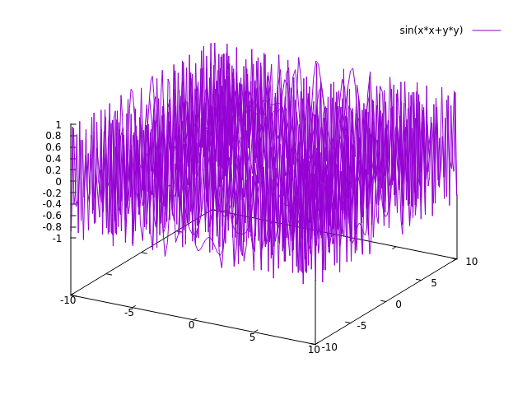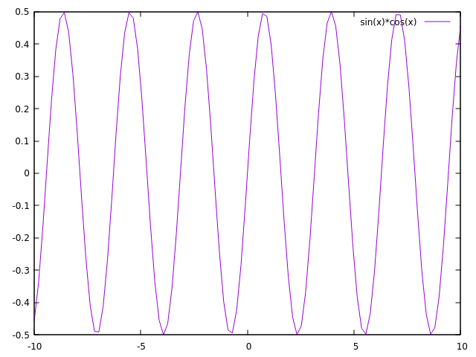

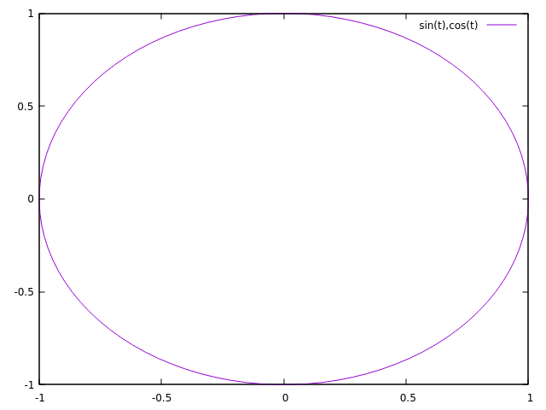

*gnuplot>* set parametric

dummy variable is t for curves, u/v for surfaces

*gnuplot>* set trange [0 to 2*pi]

*gnuplot>* set xrange [-1 to 1]

*gnuplot>* set yrange [-1 to 1]

*gnuplot>* plot sin(t),cos(t)

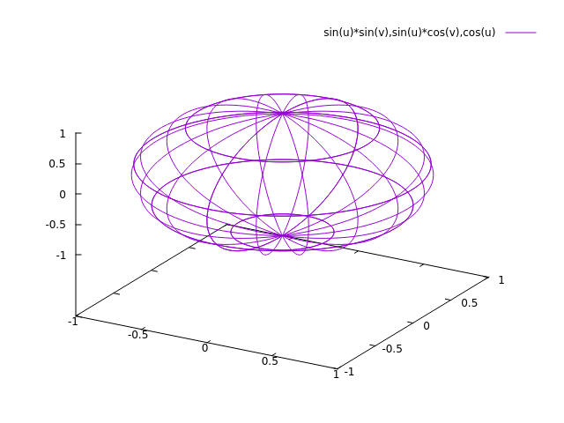*gnuplot>* set zrange [-1 to 1]

*gnuplot>* *gnuplot>* set urange [0 to 2*pi]

^

invalid command

*gnuplot>* set zrange [-1 to 1]

*gnuplot>* set urange [0 to 2*pi]

*gnuplot>* set vrange [0 to 2*pi]

*gnuplot>* set nohidden3d

^

warning: deprecated syntax, use "unset"

*gnuplot>* splot sin(u)*sin(v),sin(u)*cos(v),cos(u)

*gnuplot>* exit

**9. Дневник отладки**

|  |  |  |  |  |  |  |
| --- | --- | --- | --- | --- | --- | --- |
| № | Лаб.  Или  Дом. | Дата | Время | Событие | Действие по исправлению | Примечание |
| 1 | Дом. | 24.09.22 | 13:00 | Освоение команд OC UNIX | - | - |

**10. Замечания автора по существу работы**

Были проделаны команды для приобретения навыков работы в OC UNIX

**anastasia@anastasia-VirtualBox:~$** cat > f1.txt

12345

**anastasia@anastasia-VirtualBox:~$** ps

PID TTY TIME CMD

14693 pts/0 00:00:00 bash

14926 pts/0 00:00:00 ps

**anastasia@anastasia-VirtualBox:~$** ls

f1.txt f.txt Видео Загрузки Музыка 'Рабочий стол'

f2.txt test.sh Документы Изображения Общедоступные Шаблоны

**anastasia@anastasia-VirtualBox:~$** ls -lAF

итого 108

-rw------- 1 anastasia anastasia 4906 сен 24 14:05 .bash_history

-rw-r--r-- 1 anastasia anastasia 220 сен 8 18:54 .bash_logout

-rw-r--r-- 1 anastasia anastasia 3771 сен 8 18:54 .bashrc

drwx------ 15 anastasia anastasia 4096 сен 24 09:31 .cache/

drwx------ 13 anastasia anastasia 4096 сен 24 13:08 .config/

drwx------ 2 anastasia anastasia 4096 сен 19 18:04 .emacs.d/

-rw-rw-r-- 1 anastasia anastasia 6 сен 24 17:44 f1.txt

-rw-rw-r-- 1 anastasia anastasia 0 сен 24 13:18 f2.txt

-rw-rw-r-- 1 anastasia anastasia 6 сен 19 18:05 f.txt

drwx------ 3 anastasia anastasia 4096 сен 8 19:04 .gnupg/

-rw------- 1 anastasia anastasia 847 сен 20 00:07 .gnuplot_history

drwxr-xr-x 3 anastasia anastasia 4096 сен 8 19:01 .local/

drwx------ 4 anastasia anastasia 4096 сен 24 09:27 .mozilla/

-rw-r--r-- 1 anastasia anastasia 807 сен 8 18:54 .profile

drwx------ 2 anastasia anastasia 4096 сен 8 19:04 .ssh/

-rw-r--r-- 1 anastasia anastasia 0 сен 8 19:07 .sudo_as_admin_successful

-rw-rw-r-- 1 anastasia anastasia 0 сен 10 13:25 test.sh

-rw-r----- 1 anastasia anastasia 5 сен 10 12:34 .vboxclient-clipboard.pid

-rw-r----- 1 anastasia anastasia 5 сен 10 12:34 .vboxclient-display-svga-x11.pid

-rw-r----- 1 anastasia anastasia 5 сен 10 12:34 .vboxclient-draganddrop.pid

-rw-r----- 1 anastasia anastasia 5 сен 10 12:34 .vboxclient-seamless.pid

drwxr-xr-x 2 anastasia anastasia 4096 сен 8 19:01 Видео/

drwxr-xr-x 2 anastasia anastasia 4096 сен 19 22:18 Документы/

drwxr-xr-x 3 anastasia anastasia 4096 сен 24 09:31 Загрузки/

drwxr-xr-x 2 anastasia anastasia 4096 сен 8 19:01 Изображения/

drwxr-xr-x 2 anastasia anastasia 4096 сен 8 19:01 Музыка/

drwxr-xr-x 2 anastasia anastasia 4096 сен 8 19:01 Общедоступные/

drwxr-xr-x 2 anastasia anastasia 4096 сен 8 19:01 'Рабочий стол'/

drwxr-xr-x 2 anastasia anastasia 4096 сен 8 19:01 Шаблоны/

**anastasia@anastasia-VirtualBox:~$** ls -a

. .gnupg .vboxclient-seamless.pid

.. .gnuplot_history Видео

.bash_history .local Документы

.bash_logout .mozilla Загрузки

.bashrc .profile Изображения

.cache .ssh Музыка

.config .sudo_as_admin_successful Общедоступные

.emacs.d test.sh 'Рабочий стол'

f1.txt .vboxclient-clipboard.pid Шаблоны

f2.txt .vboxclient-display-svga-x11.pid

f.txt .vboxclient-draganddrop.pid

**anastasia@anastasia-VirtualBox:~$** chmod g=rw f1.txt

**anastasia@anastasia-VirtualBox:~$** chmod g-x f1.txt

**anastasia@anastasia-VirtualBox:~$** ps

PID TTY TIME CMD

14693 pts/0 00:00:00 bash

14725 pts/0 00:00:00 ps

**anastasia@anastasia-VirtualBox:~$** ps -a

PID TTY TIME CMD

2790 tty3 00:00:01 Xorg

2862 tty3 00:00:00 dbus-run-sessio

2864 tty3 00:00:00 dbus-daemon

2867 tty3 00:00:00 gnome-session-b

2882 tty3 00:00:00 at-spi-bus-laun

2889 tty3 00:00:00 dbus-daemon

2927 tty3 00:00:47 gnome-shell

2973 tty3 00:00:00 ibus-daemon

2976 tty3 00:00:00 ibus-memconf

2979 tty3 00:00:00 ibus-x11

2984 tty3 00:00:00 ibus-portal

2995 tty3 00:00:00 at-spi2-registr

3001 tty3 00:00:00 xdg-permission-

3017 tty3 00:00:00 gjs

3031 tty3 00:00:00 gsd-sharing

3032 tty3 00:00:00 gsd-wacom

3035 tty3 00:00:00 gsd-color

3038 tty3 00:00:00 gsd-keyboard

3040 tty3 00:00:00 gsd-print-notif

3042 tty3 00:00:00 gsd-rfkill

3044 tty3 00:00:00 gsd-smartcard

3045 tty3 00:00:00 gsd-datetime

3050 tty3 00:00:00 gsd-media-keys

3053 tty3 00:00:00 gsd-screensaver

3056 tty3 00:00:00 gsd-sound

3064 tty3 00:00:00 gsd-a11y-settin

3070 tty3 00:00:01 gsd-housekeepin

3071 tty3 00:00:00 gsd-power

3074 tty3 00:00:00 ibus-engine-sim

3094 tty3 00:00:00 gsd-printer

3227 tty2 00:07:35 Xorg

3251 tty2 00:00:00 gnome-session-b

12041 tty3 00:00:00 dconf-service

14730 pts/0 00:00:00 ps

**anastasia@anastasia-VirtualBox:~$** man ps

**anastasia@anastasia-VirtualBox:~$** ps -A

PID TTY TIME CMD

1 ? 00:00:07 systemd

2 ? 00:00:00 kthreadd

3 ? 00:00:00 rcu_gp

4 ? 00:00:00 rcu_par_gp

5 ? 00:00:00 netns

7 ? 00:00:00 kworker/0:0H-events_highpri

10 ? 00:00:00 mm_percpu_wq

11 ? 00:00:00 rcu_tasks_rude_

12 ? 00:00:00 rcu_tasks_trace

13 ? 00:00:00 ksoftirqd/0

14 ? 00:00:09 rcu_sched

15 ? 00:00:00 migration/0

16 ? 00:00:00 idle_inject/0

17 ? 00:00:00 cpuhp/0

18 ? 00:00:00 cpuhp/1

19 ? 00:00:00 idle_inject/1

20 ? 00:00:00 migration/1

21 ? 00:00:00 ksoftirqd/1

23 ? 00:00:00 kworker/1:0H-events_highpri

24 ? 00:00:00 cpuhp/2

25 ? 00:00:00 idle_inject/2

26 ? 00:00:00 migration/2

27 ? 00:00:00 ksoftirqd/2

29 ? 00:00:00 kworker/2:0H-kblockd

30 ? 00:00:00 kdevtmpfs

31 ? 00:00:00 inet_frag_wq

32 ? 00:00:00 kauditd

33 ? 00:00:00 khungtaskd

34 ? 00:00:00 oom_reaper

35 ? 00:00:00 writeback

36 ? 00:00:03 kcompactd0

37 ? 00:00:00 ksmd

38 ? 00:00:00 khugepaged

84 ? 00:00:00 kintegrityd

85 ? 00:00:00 kblockd

86 ? 00:00:00 blkcg_punt_bio

88 ? 00:00:00 tpm_dev_wq

89 ? 00:00:00 ata_sff

90 ? 00:00:00 md

91 ? 00:00:00 edac-poller

92 ? 00:00:00 devfreq_wq

93 ? 00:00:00 watchdogd

96 ? 00:00:00 kworker/0:1H-kblockd

98 ? 00:00:00 kswapd0

99 ? 00:00:00 ecryptfs-kthrea

101 ? 00:00:00 kthrotld

102 ? 00:00:00 acpi_thermal_pm

104 ? 00:00:00 scsi_eh_0

105 ? 00:00:00 scsi_tmf_0

106 ? 00:00:00 scsi_eh_1

107 ? 00:00:00 scsi_tmf_1

109 ? 00:00:00 vfio-irqfd-clea

110 ? 00:00:00 mld

111 ? 00:00:00 ipv6_addrconf

123 ? 00:00:00 kstrp

126 ? 00:00:00 zswap-shrink

127 ? 00:00:00 kworker/u7:0

132 ? 00:00:00 charger_manager

178 ? 00:00:00 kworker/1:1H-kblockd

182 ? 00:00:00 scsi_eh_2

183 ? 00:00:00 scsi_tmf_2

205 ? 00:00:01 jbd2/sda5-8

206 ? 00:00:00 ext4-rsv-conver

220 ? 00:00:00 kworker/2:1H-kblockd

247 ? 00:00:02 systemd-journal

270 ? 00:00:00 ipmi-msghandler

271 ? 00:00:00 systemd-udevd

279 ? 00:00:00 ttm_swap

280 ? 00:00:02 irq/18-vmwgfx

281 ? 00:00:00 card0-crtc0

282 ? 00:00:00 card0-crtc1

283 ? 00:00:00 card0-crtc2

284 ? 00:00:00 card0-crtc3

285 ? 00:00:00 card0-crtc4

286 ? 00:00:00 card0-crtc5

287 ? 00:00:00 card0-crtc6

288 ? 00:00:00 card0-crtc7

322 ? 00:00:00 iprt-VBoxWQueue

341 ? 00:00:00 cryptd

555 ? 00:00:00 systemd-timesyn

586 ? 00:00:01 accounts-daemon

587 ? 00:00:01 acpid

589 ? 00:00:00 avahi-daemon

590 ? 00:00:00 cron

591 ? 00:00:00 cupsd

593 ? 00:00:13 dbus-daemon

597 ? 00:00:12 NetworkManager

610 ? 00:00:02 irqbalance

611 ? 00:00:00 networkd-dispat

614 ? 00:00:08 polkitd

620 ? 00:00:00 rsyslogd

625 ? 00:00:00 switcheroo-cont

631 ? 00:00:00 udisksd

637 ? 00:00:00 wpa_supplicant

651 ? 00:00:00 avahi-daemon

662 ? 00:00:00 cups-browsed

682 ? 00:00:00 ModemManager

714 ? 00:00:00 unattended-upgr

736 ? 00:00:00 whoopsie

738 ? 00:00:00 kerneloops

747 ? 00:00:00 kerneloops

907 ? 00:00:00 gdm3

914 ? 00:00:10 VBoxService

953 ? 00:00:01 rtkit-daemon

1073 ? 00:00:01 upowerd

1327 ? 00:00:00 colord

2734 ? 00:00:00 systemd-logind

2735 ? 00:00:00 systemd-resolve

2737 ? 00:00:00 gdm-session-wor

2755 ? 00:00:00 systemd

2758 ? 00:00:00 (sd-pam)

2780 ? 00:00:00 pulseaudio

2782 ? 00:00:00 tracker-miner-f

2785 ? 00:00:00 dbus-daemon

2786 tty3 00:00:00 gdm-x-session

2790 tty3 00:00:01 Xorg

2791 ? 00:00:00 gvfsd

2796 ? 00:00:00 gvfsd-fuse

2821 ? 00:00:00 gvfs-udisks2-vo

2833 ? 00:00:02 gvfs-afc-volume

2838 ? 00:00:00 gvfs-mtp-volume

2842 ? 00:00:00 gvfs-goa-volume

2846 ? 00:00:00 goa-daemon

2855 ? 00:00:00 goa-identity-se

2860 ? 00:00:00 gvfs-gphoto2-vo

2862 tty3 00:00:00 dbus-run-sessio

2864 tty3 00:00:00 dbus-daemon

2867 tty3 00:00:00 gnome-session-b

2882 tty3 00:00:00 at-spi-bus-laun

2889 tty3 00:00:00 dbus-daemon

2927 tty3 00:00:47 gnome-shell

2973 tty3 00:00:00 ibus-daemon

2976 tty3 00:00:00 ibus-memconf

2979 tty3 00:00:00 ibus-x11

2984 tty3 00:00:00 ibus-portal

2989 ? 00:00:00 gvfsd-metadata

2995 tty3 00:00:00 at-spi2-registr

3001 tty3 00:00:00 xdg-permission-

3017 tty3 00:00:00 gjs

3031 tty3 00:00:00 gsd-sharing

3032 tty3 00:00:00 gsd-wacom

3035 tty3 00:00:00 gsd-color

3038 tty3 00:00:00 gsd-keyboard

3040 tty3 00:00:00 gsd-print-notif

3042 tty3 00:00:00 gsd-rfkill

3044 tty3 00:00:00 gsd-smartcard

3045 tty3 00:00:00 gsd-datetime

3050 tty3 00:00:00 gsd-media-keys

3053 tty3 00:00:00 gsd-screensaver

3056 tty3 00:00:00 gsd-sound

3064 tty3 00:00:00 gsd-a11y-settin

3070 tty3 00:00:01 gsd-housekeepin

3071 tty3 00:00:00 gsd-power

3074 tty3 00:00:00 ibus-engine-sim

3094 tty3 00:00:00 gsd-printer

3140 ? 00:00:00 gdm-session-wor

3147 ? 00:00:02 systemd

3148 ? 00:00:00 (sd-pam)

3153 ? 00:00:01 pulseaudio

3155 ? 00:00:01 tracker-miner-f

3157 ? 00:00:04 dbus-daemon

3161 ? 00:00:00 gvfsd

3167 ? 00:00:00 gnome-keyring-d

3170 ? 00:00:00 gvfsd-fuse

3190 ? 00:00:00 gvfs-udisks2-vo

3198 ? 00:00:03 gvfs-afc-volume

3204 ? 00:00:00 gvfs-mtp-volume

3208 ? 00:00:00 gvfs-goa-volume

3212 ? 00:00:00 goa-daemon

3220 ? 00:00:00 goa-identity-se

3223 tty2 00:00:00 gdm-x-session

3227 tty2 00:07:36 Xorg

3229 ? 00:00:00 gvfs-gphoto2-vo

3251 tty2 00:00:00 gnome-session-b

3325 ? 00:00:00 VBoxClient

3326 ? 00:00:00 VBoxClient

3338 ? 00:00:00 VBoxClient

3339 ? 00:00:00 VBoxClient

3345 ? 00:00:00 VBoxClient

3346 ? 00:02:07 VBoxClient

3349 ? 00:00:00 VBoxClient

3351 ? 00:00:00 VBoxClient

3357 ? 00:00:00 ssh-agent

3379 ? 00:00:00 at-spi-bus-laun

3384 ? 00:00:00 dbus-daemon

3404 ? 00:00:00 gnome-session-c

3411 ? 00:00:00 gnome-session-b

3425 ? 00:26:52 gnome-shell

3450 ? 00:00:01 ibus-daemon

3454 ? 00:00:00 ibus-memconf

3455 ? 00:00:04 ibus-extension-

3458 ? 00:00:01 ibus-x11

3461 ? 00:00:00 ibus-portal

3471 ? 00:00:02 at-spi2-registr

3475 ? 00:00:00 xdg-permission-

3478 ? 00:00:00 gnome-shell-cal

3486 ? 00:00:00 evolution-sourc

3496 ? 00:00:00 evolution-calen

3504 ? 00:00:00 dconf-service

3509 ? 00:00:00 evolution-addre

3528 ? 00:00:00 gjs

3529 ? 00:00:00 gvfsd-trash

3542 ? 00:00:00 gsd-a11y-settin

3551 ? 00:00:01 gsd-color

3552 ? 00:00:00 gsd-datetime

3553 ? 00:00:01 gsd-housekeepin

3554 ? 00:00:01 gsd-keyboard

3555 ? 00:00:01 gsd-media-keys

3558 ? 00:00:01 gsd-power

3561 ? 00:00:00 gsd-print-notif

3563 ? 00:00:00 gsd-rfkill

3567 ? 00:00:00 gsd-screensaver

3570 ? 00:00:01 evolution-alarm

3571 ? 00:00:00 gsd-sharing

3576 ? 00:00:00 gsd-smartcard

3581 ? 00:00:00 gsd-sound

3586 ? 00:00:00 gsd-usb-protect

3588 ? 00:00:01 gsd-wacom

3593 ? 00:00:00 gsd-wwan

3598 ? 00:00:01 gsd-xsettings

3604 ? 00:00:00 gsd-disk-utilit

3687 ? 00:00:00 gsd-printer

3708 ? 00:00:00 ibus-engine-sim

3770 ? 00:00:00 gvfsd-metadata

3773 ? 00:00:03 update-notifier

5506 ? 00:00:00 rwhod

5507 ? 00:00:00 rwhod

9044 ? 00:00:00 gvfsd-recent

9073 ? 00:00:00 gvfsd-network

9084 ? 00:00:00 gvfsd-dnssd

11189 ? 00:00:03 kworker/1:0-events

12041 tty3 00:00:00 dconf-service

12148 ? 00:06:34 firefox

12189 ? 00:00:00 Socket Process

12202 ? 00:00:00 xdg-desktop-por

12206 ? 00:00:00 xdg-document-po

12215 ? 00:00:01 xdg-desktop-por

12267 ? 00:00:01 WebExtensions

12287 ? 00:00:04 Privileged Cont

12398 ? 00:00:00 Web Content

12409 ? 00:00:00 Web Content

12530 ? 00:00:00 Web Content

12907 ? 00:01:20 file:// Content

13365 ? 00:00:05 snapd

14011 ? 00:00:00 kworker/0:1-events

14147 ? 00:00:00 kworker/2:2-events

14373 ? 00:00:15 gnome-terminal-

14388 ? 00:00:01 kworker/2:0-events

14493 ? 00:00:02 nautilus

14523 ? 00:00:00 kworker/1:1-events

14524 ? 00:00:00 kworker/0:2

14637 ? 00:00:00 kworker/u6:1-events_unbound

14693 pts/0 00:00:00 bash

14700 ? 00:00:00 kworker/u6:0-events_unbound

14753 ? 00:00:00 kworker/u6:2-events_unbound

14754 pts/0 00:00:00 ps

**anastasia@anastasia-VirtualBox:~$** ps -a

PID TTY TIME CMD

2790 tty3 00:00:01 Xorg

2862 tty3 00:00:00 dbus-run-sessio

2864 tty3 00:00:00 dbus-daemon

2867 tty3 00:00:00 gnome-session-b

2882 tty3 00:00:00 at-spi-bus-laun

2889 tty3 00:00:00 dbus-daemon

2927 tty3 00:00:47 gnome-shell

2973 tty3 00:00:00 ibus-daemon

2976 tty3 00:00:00 ibus-memconf

2979 tty3 00:00:00 ibus-x11

2984 tty3 00:00:00 ibus-portal

2995 tty3 00:00:00 at-spi2-registr

3001 tty3 00:00:00 xdg-permission-

3017 tty3 00:00:00 gjs

3031 tty3 00:00:00 gsd-sharing

3032 tty3 00:00:00 gsd-wacom

3035 tty3 00:00:00 gsd-color

3038 tty3 00:00:00 gsd-keyboard

3040 tty3 00:00:00 gsd-print-notif

3042 tty3 00:00:00 gsd-rfkill

3044 tty3 00:00:00 gsd-smartcard

3045 tty3 00:00:00 gsd-datetime

3050 tty3 00:00:00 gsd-media-keys

3053 tty3 00:00:00 gsd-screensaver

3056 tty3 00:00:00 gsd-sound

3064 tty3 00:00:00 gsd-a11y-settin

3070 tty3 00:00:01 gsd-housekeepin

3071 tty3 00:00:00 gsd-power

3074 tty3 00:00:00 ibus-engine-sim

3094 tty3 00:00:00 gsd-printer

3227 tty2 00:07:37 Xorg

3251 tty2 00:00:00 gnome-session-b

12041 tty3 00:00:00 dconf-service

14755 pts/0 00:00:00 ps

**anastasia@anastasia-VirtualBox:~$** ps -a|wc

36 144 1362

**anastasia@anastasia-VirtualBox:~$** ps -A|wc

259 1042 10027

**anastasia@anastasia-VirtualBox:~$** man wc

**anastasia@anastasia-VirtualBox:~$** ps -A|wc

259 1042 10050

**anastasia@anastasia-VirtualBox:~$** man wc

**anastasia@anastasia-VirtualBox:~$** ps -a|wc -l

36

**11. Выводы**

Благодаря лабораторной работе было изучено программное обеспечение ОС UNIX. Были освоены команды по созданию, копированию и редактированию файлов и каталогов, перемещению по директориям. Были приобретены навыки по применению утилиты Gnuplot. Всё это поможет в дальнейшем более глубоко изучать данную операционную систему.